RELATÓRIO DO TESTE

Cadastro de Contato Externo (CRM) – Cenário 1: Preenchimento completo e salvamento.

Data do teste: 11/08/2025 16:58:43

🚀 Iniciando teste de cadastro de CRM/Contato Externo...

🔄 Acessando sistema...

✅ Acessando sistema realizada com sucesso.

Screenshot: acessando sistema

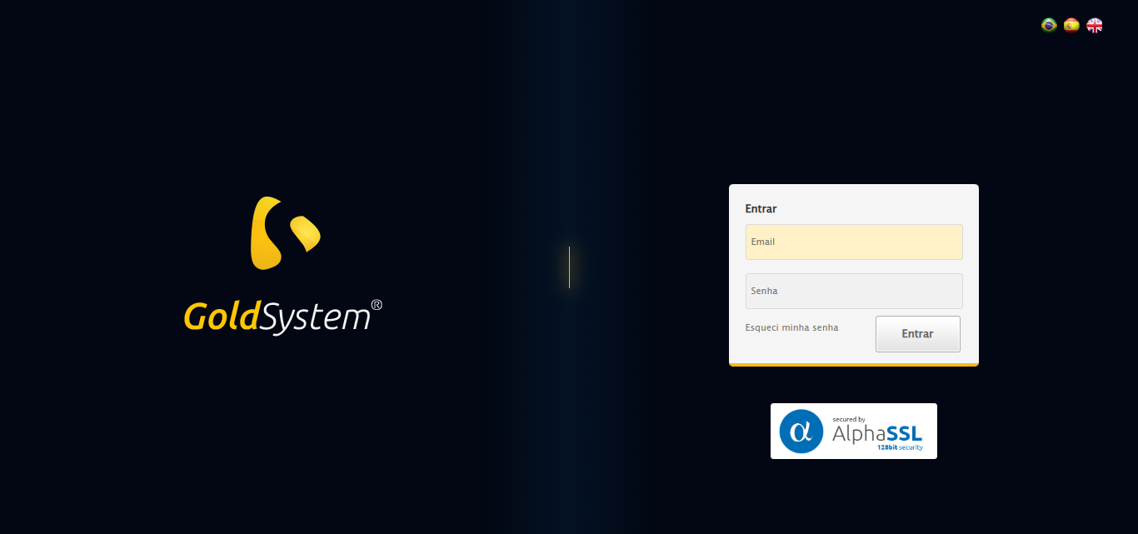

🔄 Realizando login...

❌ Erro inesperado ao realizando login: type object 'datetime.time' has no attribute 'sleep'

Screenshot: erro_realizando login

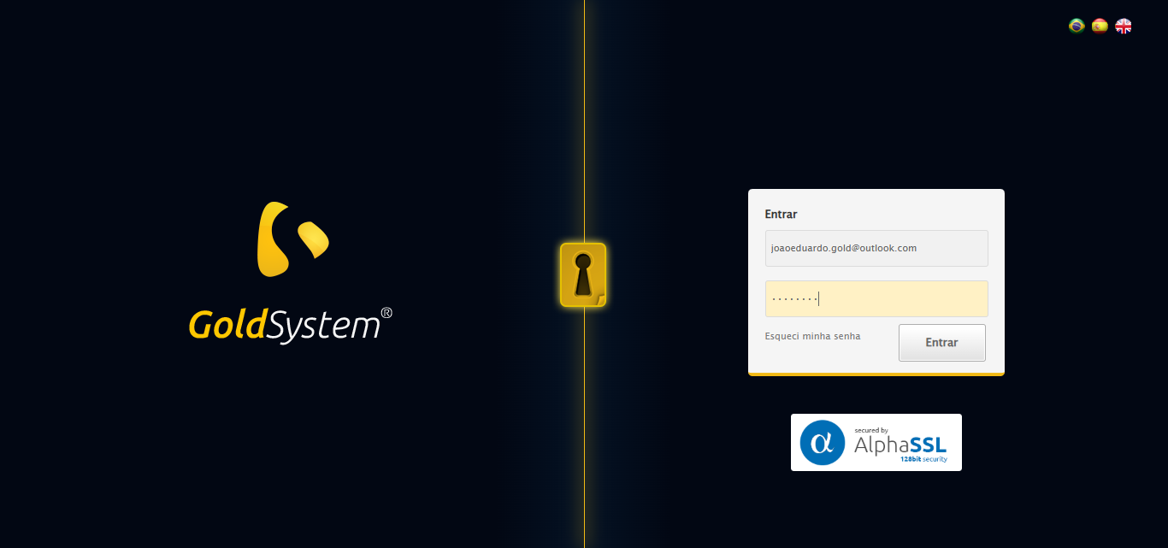

🔄 Ajustando zoom e abrindo menu...

🔍 Zoom ajustado para 90%.

✅ Ajustando zoom e abrindo menu realizada com sucesso.

Screenshot: ajustando zoom e abrindo menu

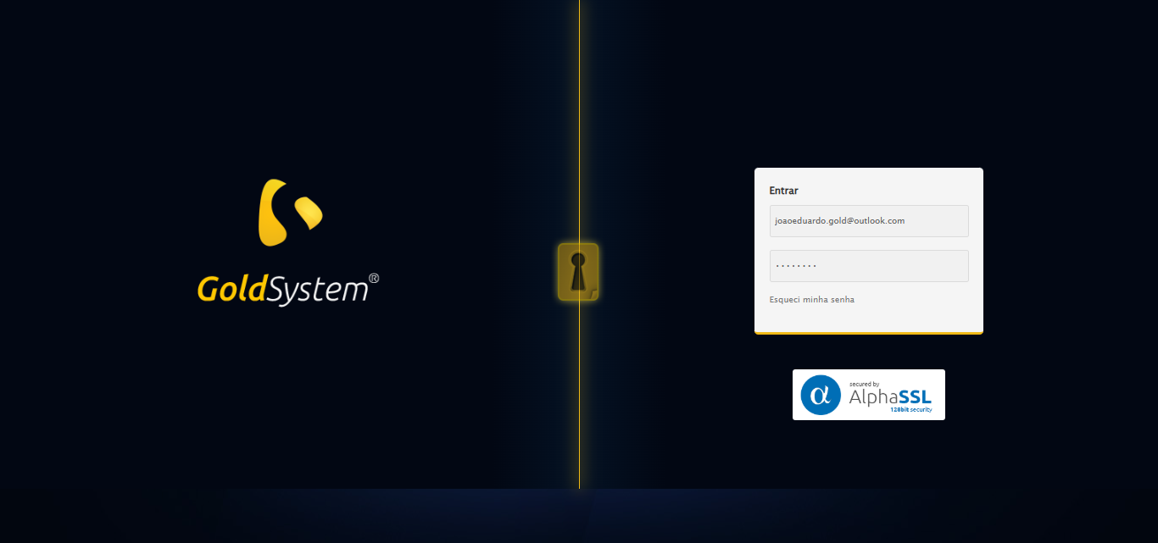

🔄 Acessando CRM...

⚠️ Tentativa 1 falhou para Acessando CRM, tentando novamente...

❌ ERRO FATAL: type object 'datetime.time' has no attribute 'sleep'

Screenshot: erro_fatal

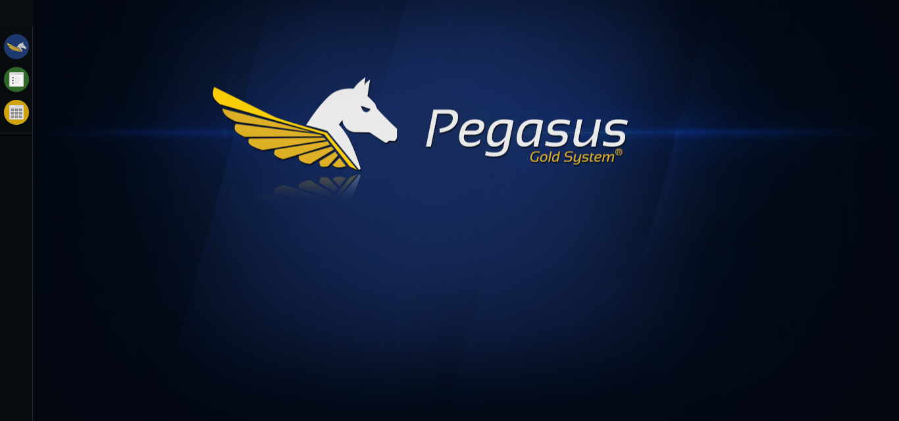

✅ Teste concluído.

❌ Teste finalizado com erros.